Муниципальное дошкольное образовательное учреждение

«Детский сад № 207» Ленинского района г. Саратова

Методическая разработка по физическому развитию

Спортивное развлечение «День Нептуна»

Разработала: воспитатель подготовительной группы

МДОУ «Детский сад № 207»

Бабушкина Елена Владимировна

2014 г

Действующие лица: ведущий, Нептун, дети старшей и подготовительной группы.

Атрибуты: 2 детских ведёрка с водой, 2 набора для ухи, 6 кеглей, 2 обруча, 2 гимнастические палки, 2 таза с водой, 2 пластиковых стаканчика, цветные шарики из сухого бассейна 2 листа бумаги А4, 2 набора фламастеров.

Задачи:

* сохранять и укреплять физическое и психическое здоровье детей;
* развивать двигательные навыки и физические качества;
* активизировать словарь, развивать логическое мышление, творческое воображение, память;
* создавать радостное настроение.

Ход развлечения:

1. ребёнок:

Мы встречаем праздник лета,

Праздник солнца, праздник света  
Солнце, солнце жарко грей -  
Будет праздник веселей.

1. ребёнок:

Здравствуй,лето, здравствуй, лето!

Ярким солнцем всё согрето,

К морю, к морю мы бежим,

На песочке полежим.

1. ребёнок:

В море тёплая вода,

И купаться нам пора,

Начинаем праздник мы,

Праздник солнца и воды.

Ведущий: Как сегодня жарко! В такой солнечный день хорошо посидеть у моря, искупаться в прохладной воде, попутешествовать по морю! Ребята, а на чём можно путешествовать? (ответы детей). Сегодня мы с вами отправимся в морской круиз. Но сначала надо нарисовать корабли.

(на листе бумаги дети рисуют свои фрегаты).

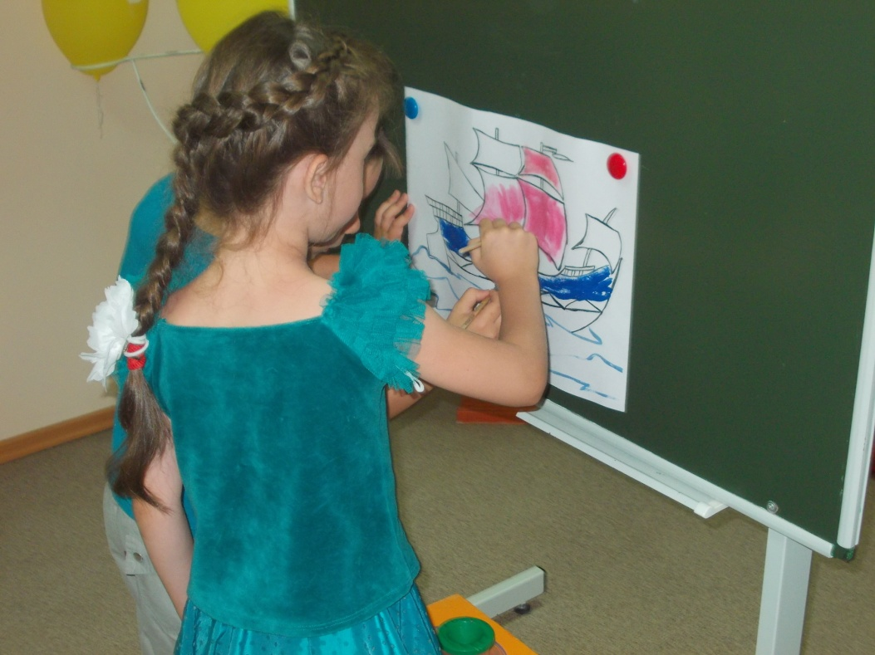

Наши корабли готовы. Один кораблик назовём «Дельфин», а другой «Пескарик». Готовимся к отплытию!

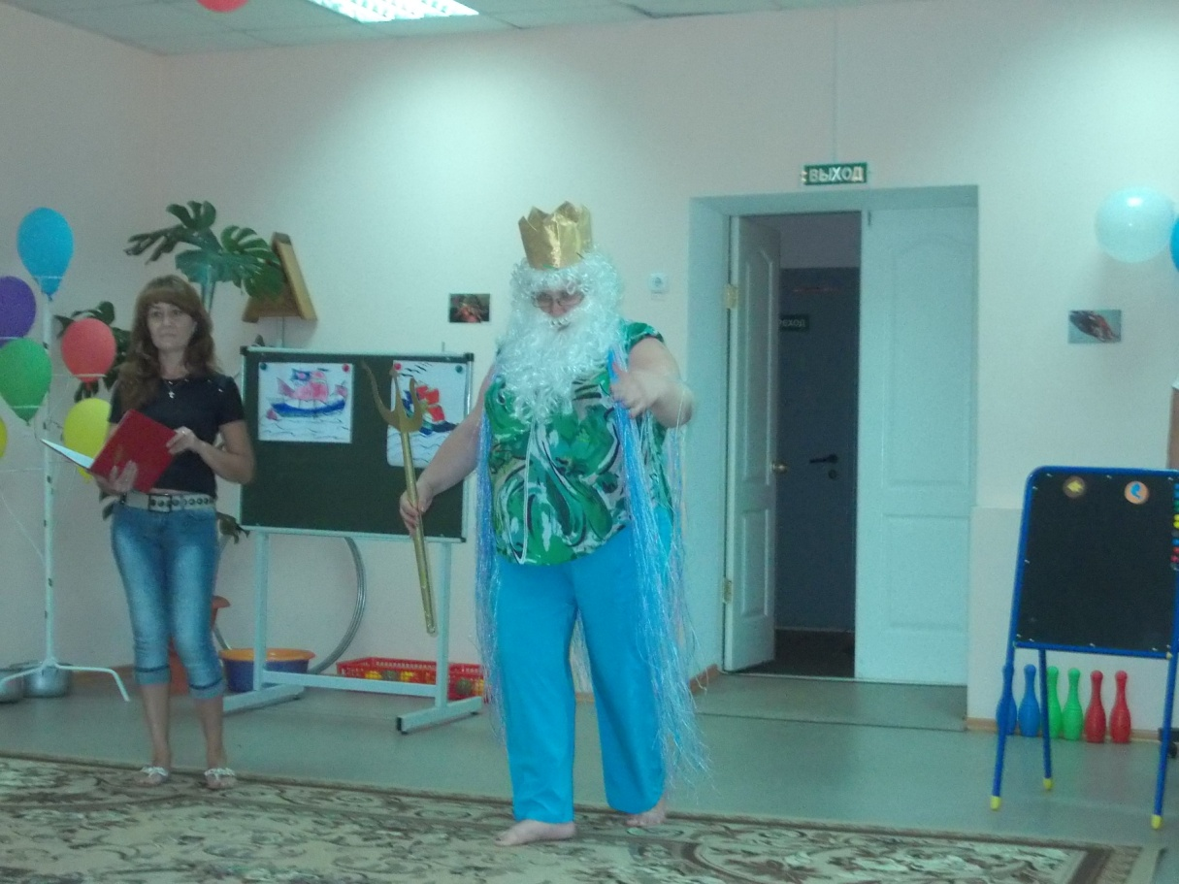

Нас ветер подгоняет,

Корабль скользит по ласковой волне.

Вон за бортом дельфин играет,

Резвясь в прозрачной глубине.

Звучат фанфары, выходит Нептун.

Нептун:

Кто нарушил мой покой?

Кто устроил шум и вой?

Из моих владений прочь!

А не то наступит ночь!

Захочу и вас к утру

Всех с лица земли сотру.

Ведущий:

На команды не сердись,

Хорошо ты разберись.

Посмотри-ка на ребят -  
В море вышел детский сад.

Нептун.

Гордый я морей властитель,

Рыб, дельфинов повелитель.

Мой дворец на дне морском -  
Весь усыпан янтарём.

Вам устрою состязанья,

Ум проверю и старанье.

Ведущий: Команды, встать! Представьтесь Нептуну - морскому царю! Команда дельфинов:

Мы отважные дельфины,

Мы в бою непобедимы.

Получить мечтаем приз,

Эй, противник, берегись!

Команда пескарей:

Мы пескарята, мы пескарята,

Весёлые и дружные ребята.

Нептун: Вижу, дружные у вас команды! Сейчас я проверю вас на аккуратность. Хоть в моих моря х и много воды, мне, морскому повелителю ужасно не нравится, когда зря льют воду. Сможетели вы ни капли воды не пролить?

Эстафета «Не расплескай воду».

(ребёнок берёт ведро с водой, добегает до кегли, оббегает её, передаёт ведро следующему игроку).

Нептун: А теперь я хочу посмотреть, какие вы меткие.

Эстафета «Попади мячом в ёмкость».

*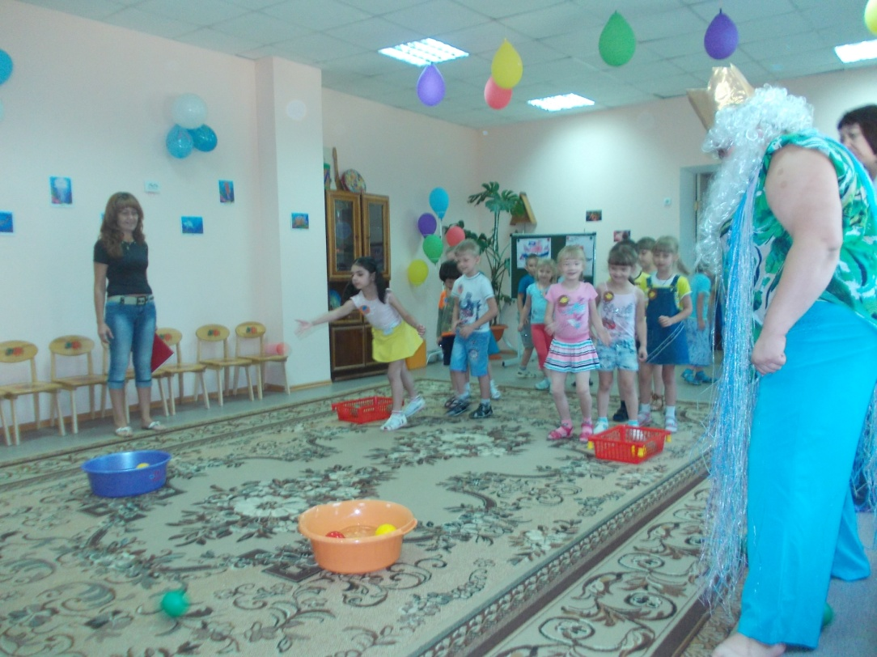*

Нептун: А теперь, помогите мне собрать жемчуг с морских глубин. Эстафета «Собери морской жемчуг».

Нептун: Ой, что-то я проголодался, приготовьте-ка мне рыбного супа - ухи. Эстафета «Кто быстрее сварит уху».

Нептун: В моём море плавает много рыб. Каких рыб вы знаете? Сегодня мои рыбки принесли вам загадки.

1. Кругом вода, а с питьём беда. Кто знает, где это бывает? (В море). А почему в море нельзя напиться? Правильно, ребята, морская вода солёная и не пригодна для питья.
2. По морю идёт, до берега дойдёт, тут и пропадёт (волна).
3. В глубине морской живёт чудо-юдо многоног.

Восемь ног у чуда-юда, он зовётся...(осьминог).

1. Через море-океан плывёт чудо - великан.

А из чуда - великана вырывается фонтан, (кит)

1. Под водою быстро мчится, над водой летит как птица Жительтёплых он морей, верный спутник кораблей, (дельфин).
2. На рыб похожи лишь хвостом,

Живут они на дне морском.

Играют часто в салки,

Все их зовут...(русалки).

Нептун: Вот сейчас мои внучки - русалочки станцуют вам танец.

Танец русалок «За розовым морем».

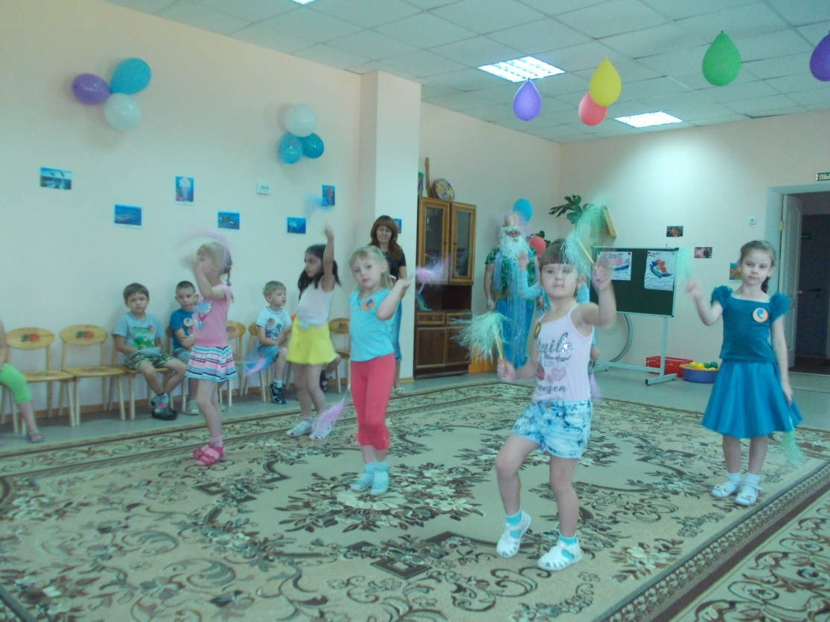

Нептун: Ну, а теперь последнее испытание.

Эстафета: «Пройди между коралловыми рифами».

Подведение итогов.

Нептун:

Вами я , друзья, доволен,

Смельчаки и храбрецы!

Удаль, ловкость показали,

Все сегодня молодцы!

И за это подарю  
Я сундук морской  
Открывайте, угощайтесь,

Ну, а мне пора домой!

Ведущий: Ребята, наш праздник подошёл к концу.

И вновь к себе зовут заманчивые волны,

Под сенью парусов спешим мы в дальний путь.

И дружные сердца единой страстью полны -  
С намеченного курса не можем мы свернуть.

